Elenco dei requisiti:

|  |  |  |  |
| --- | --- | --- | --- |
| N REQUISITO | REQUISITO | TIPOLOGIA | PRIORITA’ |
| 1 | Inserire una nuova fattura | FUNZIONALE | MUST |
| 2 | Eliminare una fattura | FUNZIONALE | MUST |
| 3 | Registrare il pagamento di una nuova fattura | FUNZIONALE | MUST |
| 4 | Visualizzare i dati (cliente, importo emissione) di tutte le fatture emesse e non ancora pagate | FUNZIONALE | MUST |
| 5 | Visualizzare tutte le fatture relative ad un cliente, inserendo il nome del cliente in ordine cronologico di emissione della fattura | FUNZIONALE | MUST |
| 6 | Esportare in formato CSV tutte le fatture | TECNOLOGICO | MUST |
| 7 | Salvare I dati su un file binario | TECNOLOGICO | MUST |
| 8 | Memorizzare codice identificativo,nominativo e numero di partita IVA del cliente | NON FUNZIONALE | MUST |
| 9 | Memorizzare codice identificativo,nominativo,numero di partita IVA del cliente,descrizione,importo,data di emissione e data di saldo di ogni fattura | NON FUNZIONALE | MUST |
| 10 | Caricare I dati su file binario all’avvio dell’applicazione | NON FUNZIONALE | MUST |

Diagramma dei casi d’uso:

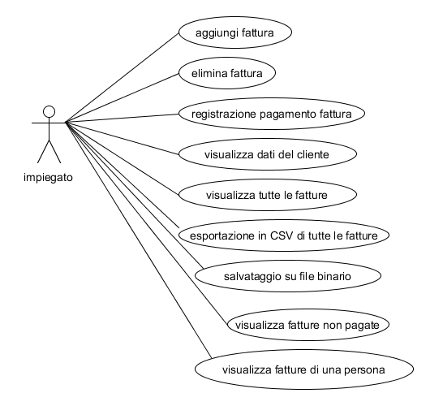

Diagramma delle classi:

